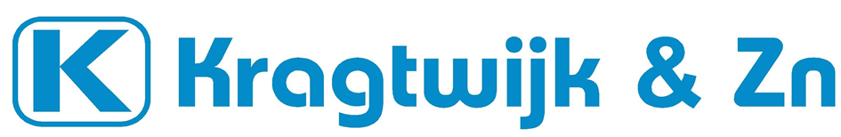

Privacy Statement:

Wie zijn we:
Kragtwijk & Zn. doet nieuw-, verbouw en onderhoudswerkzaamheden aan, voornamelijk particulieren. Dit doen we soms alleen, maar vaak ook met vaste onderaannemers en leveranciers. Om deze werkzaamheden goed uit te kunnen voeren maken we gebruik van uw persoonsgegevens. Ons eventuele personeel zullen we instrueren op de zorgvuldige uitvoering van de wet op de privacyregelgeving.

Waarom een privacy statement:
Als bouwbedrijf zijn we verplicht in het kader van de privacyregelgeving om uit te leggen hoe we hieraan uitvoering geven.
In dit document leggen we u uit welke gegevens we waarom verzamelen en hoe lang we deze bewaren. Verder leest u welke rechten u als klant heeft.
Heeft u vragen hierover, neem dan contact met ons op.

Welke gegevens leggen we vast en waarom:
Kragtwijk & Zn. heeft uw gegevens nodig om een zo goed mogelijke offerte voor u uit te brengen of om de werkzaamheden voor u zo goed mogelijk uit te voeren. Hiervoor hebben we uw contactgegevens nodig, zoals uw naam en voorletters, adres, telefoonnummer, emailadres, adres waar de verbouwing plaatsvindt en evt. factuuradres. Als het nodig is delen we alleen de relevante informatie met onze onderaannemers en/of leveranciers.
Door middel van het ondertekenen van het toestemmingsformulier bij aanvang van ons contact geeft u toestemming dat wij uw persoonsgegevens verzamelen en leggen we uit waarvoor we ze nodig hebben.
Uw gegevens voor het uitbrengen van een offerte of voor het uitvoeren van een opdracht worden maximaal 10 jaar bewaart.

Website, social media:
Kragtwijk & Zn beschikt over een eigen website en social media. Gebruikt u ons contactformulier van onze website, dan is het nodig om uw emailadres en uw naam te verwerken.
Bezoeken aan onze website en social media worden niet door ons gebruikt voor persoonlijke aanbiedingen en/of nieuwsbrieven.

Beveiliging vastgelegde persoonsgegevens:
Wij hebben adequate technische en organisatorische maatregelen getroffen om persoonsgegevens te beveiligen.

Uw rechten:
U heeft altijd het recht om uw persoonsgegevens die door ons verzamelt worden in te zien of te wijzigen. Daarbij valt te denken aan:
- de manier waarop wij de persoonsgegevens verwerken;
- inzage in de persoonsgegevens die wij voor u verwerken;
- bezwaren tegen het verwerken van persoonsgegevens;
- aanpassing van persoonsgegevens als deze (mogelijk) onjuist zijn verwerkt;
- beperking van persoonsgegevens;
- verwijdering (wissen) van persoonsgegevens;
- overdracht van persoonsgegevens aan het bedrijf of aan een andere organisatie op verzoek;
- vragen over de inhoud van dit Privacy statement
Hiervoor kunt u altijd met ons contact opnemen.

U heeft altijd het recht om een klacht in te dienen. Het liefst horen we uw klacht als eerste, zodat we het er samen over kunnen hebben en er samen kunnen proberen uit te komen. U kunt ook uw klacht rechtstreeks indienen bij de Autoriteit Persoonsgegevens. Kijk daarvoor op www.autoriteitpersoonsgegevens.nl

Onze gegevens:
Bedrijf: Kragtwijk & Zn
Contactpersoon: Marcel Kragtwijk
Bereikbaarheid: info@kragtwijk.inf
0297-273016 (best bereikbaar na 18.00 uur)

